单例模式

定义
确保某个类只有一个实例，而且自行实例化并向整个系统提供这个实例。
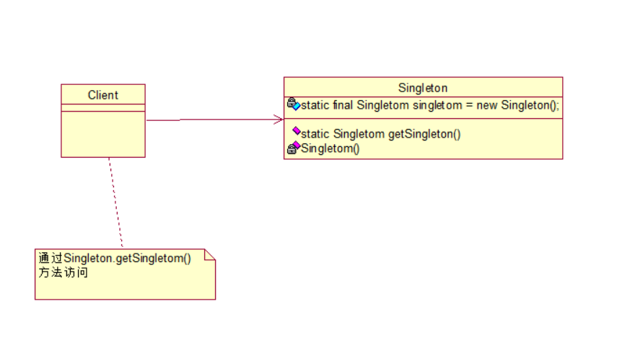

public class Singleton {
private static final Singleton singleton=new Singleton();
private Singleton(){}
public static Singleton getSingleton(){
return singleton;
}
}

三、应用

- 应用场景：
1）减少了内存开支（适用于需要频繁地创建或销毁对象却无法优化的情况， 如，Servlet类）。

2）当创建一个对象需要比较多的资源时，如读取配置，产生其他依赖对象，则可以使用单例模式，减少系统性能开销（如，Mybatis中的SqlSessionFactory）。

3）优化共享资源的访问。

- 注意事项：
1）没有接口，扩展困难。
2）没有接口，不利于测试。
3）与单一职责原则有冲突。
4）线程不安全的单例。

public class Singleton {
private static Singleton singleton=null;
private Singleton(){}
public static Singleton getSingleton(){
if(singleton==null){
singleton=new Singleton();
}
return singleton;
}
}

1

